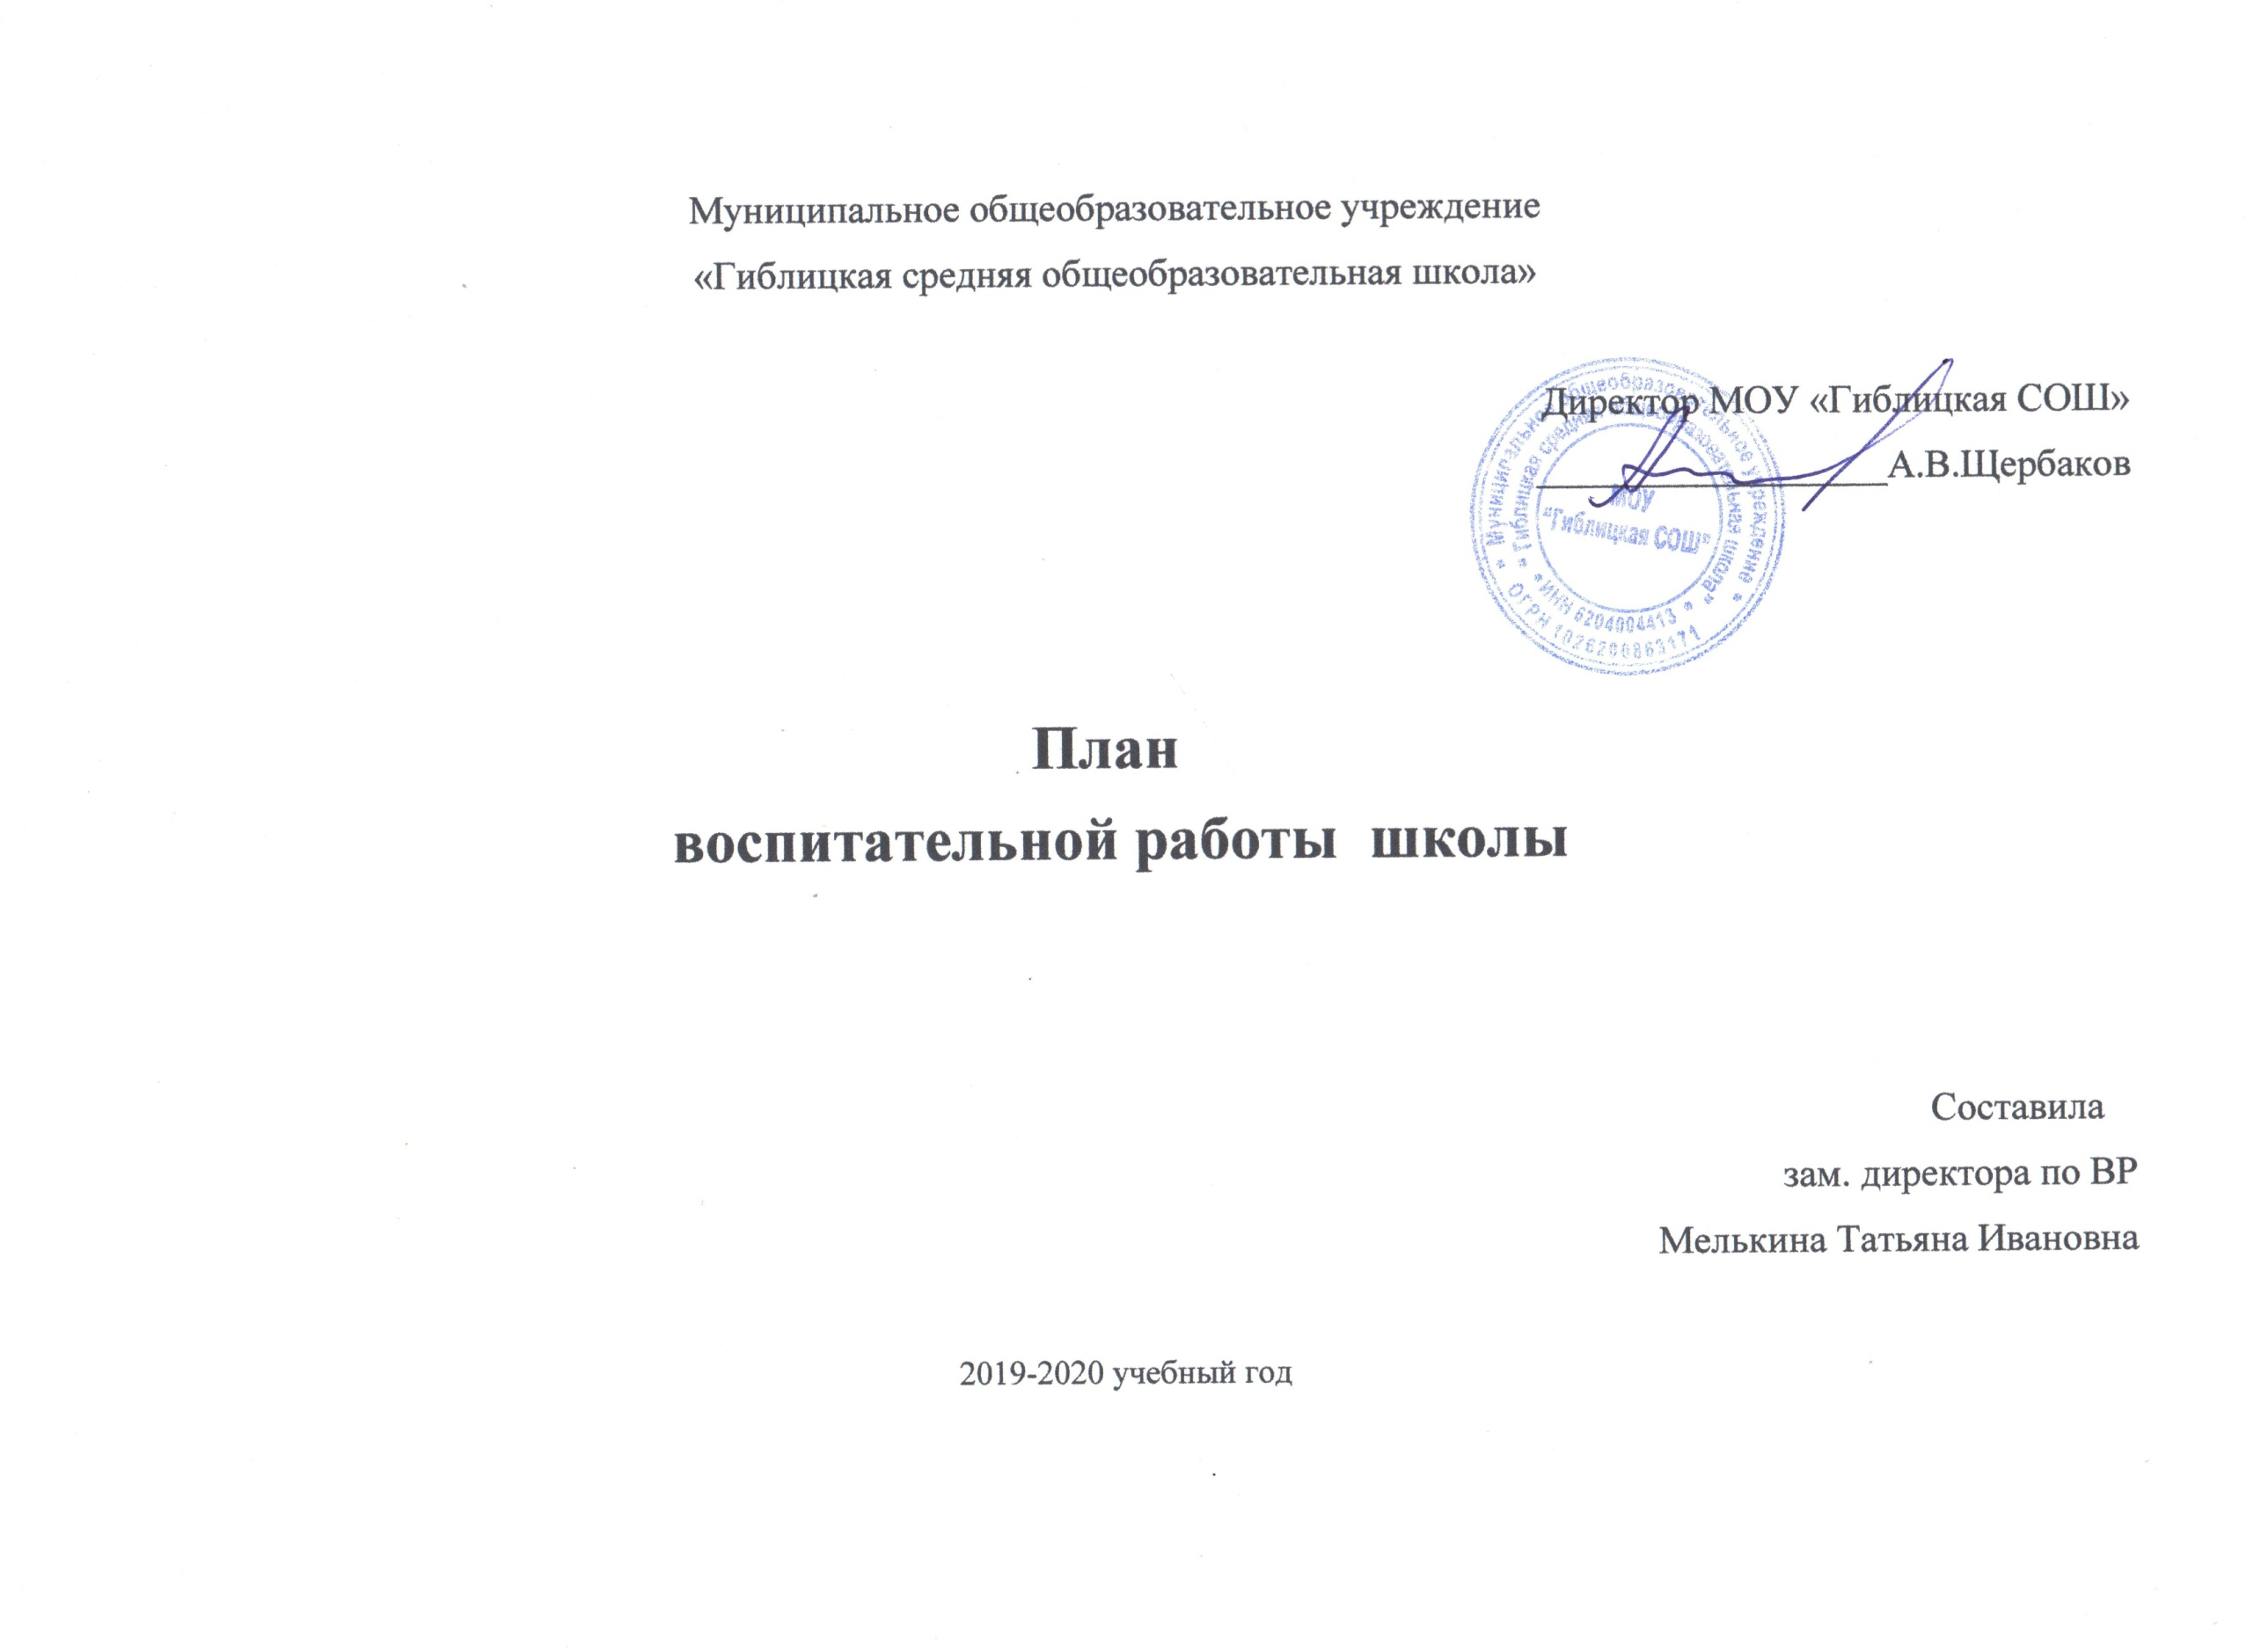

Муниципальное общеобразовательное учреждение

«Гиблицкая средняя общеобразовательная школа»

Директор МОУ «Гиблицкая СОШ»

__________________А.В.Щербаков

**План**

**воспитательной работы школы**

Составила

зам. директора по ВР

Мелькина Татьяна Ивановна

2019-2020 учебный год

**Сентябрь**

|  |  |  |  |  |
| --- | --- | --- | --- | --- |
| **Направления воспитательной работы** | **Название мероприятий** | **Время проведения** | **Контингент учащихся** | **Ответственный** |
| ***Духовно-нравственное*** | Подготовка ко Дню пожилого человека.  Подготовка ко Дню учителя | В течение месяца | 1-11 классы | Зам.директора по ВР Мелькина Т.И. ,  Педагог-организатор Сафронова Т.А. |
| ***Гражданско-патриотическое*** | Торжественная линейка «Здравствуй, школа!».  Проведение «Урока безопасности». | 2 сентября  2 сентября | 1-11 классы  1-11 классы | Педагог-организатор Сафронова Т.А.  Классные руководители |
| ***Художественно-эстетическое*** | Книжная выставка «Слава тебе, победитель-солдат | 27 сентября | 1-4 классы | Зав. библиотекой  Горлина Е, В |
| ***Профессиональное, трудовое*** | Трудовой десант «Клумба».  Акция «Чистый двор», «Обелиск». | В течение месяца | 5-11 классы | Зам. директора по ВР  Мелькина Т.И.  Классные руководители |
| ***Спортивно-оздоровительное*** | Проведение мероприятий в рамках Всероссийского дня трезвости  Участие в легкоатлетическом пробеге, посвященном летчику-космонавту В.В. Аксенову | 11 сентября | 1-11 классы | Зам.директора по ВР  Мелькина Т.И. ,  Педагог-организатор Сафронова Т.А.  Классные руководители  Учитель физкультуры |
| ***Правовое воспитание и культура безопасности*** | Инструктажи по ПДД, пожарной безопасности и безопасности на территории школы.  Составление маршрутов «Дом-школа-дом». | 2-5 сентября  2-7 сентября | 1-11 классы | Классные руководители |
| ***Работа с родителями*** | Составление схемы безопасного маршрута «Дом-школа-дом».  Выборы Совета родителей.  Просветительская работа с родителями.  Участие родителей в общешкольных мероприятиях месяца. | 2-7 сентября  Сентябрь  В течение месяца | Родители 1-11классов. | Зам.директора по ВР Мелькина Т.И. ,  Педагог-организатор Сафронова Т.А.  Классные руководители |

**Октябрь**

|  |  |  |  |  |
| --- | --- | --- | --- | --- |
| **Направления воспитательной работы** | **Название мероприятий** | **Время проведения** | **Контингент учащихся** | **Ответственный** |
| ***Духовно-нравственное*** | День учителя. Праздничный концерт для учителей.  Вечер отдыха в рамках школьной недели осени "Мисс Осень- 2019" (совместное мероприятие с филиалами) | 4 октября  25 октября | 1-11 классы  8-11 классы | Зам.директора по ВР Мелькина Т.И. ,  Педагог-организатор Сафронова Т.А.  Зам.директора по ВР Мелькина Т.И. ,  Классные руководители |
| ***Гражданско-патриотическое*** | Акция «Поздравляем!» (поздравление ветеранов труда школы). | 4 октября | Актив РДШ | Педагог-организатор Сафронова Т.А. |
| ***Художественно-эстетическое*** | Конкурс «Осенняя ярмарка» | 15-18 октября | 1-7 классы | Классные руководители |
| ***Профессиональное, трудовое*** | Трудовой десант «Пожилой человек рядом».  Генеральная уборка классов. | октябрь | 5-11 классы | Классные руководители |
| ***Спортивно-оздоровительное*** | Проведение спортивных мероприятий в рамках месячника по антинаркотической направленности | По положению | 1-9 классы | Учитель физкультуры  Классные руководители |
| ***Правовое воспитание и культура безопасности.*** | Беседа «Правовая ответственность подростков».  Ознакомление с законом о запрете курения в общественных местах.  Викторина по ПДД «Светофор». | 23 октября  в течение месяца | 5-9 классы  1-4 классы | Зам.директора по ВР  Классные руководители |
| ***Самоуправление.*** | Участие в проведении дня учителя.  Рейд «Дневник». | До 5 октября  В течение месяца | 8-11классы | Председатель Совета обучающихся  Зам.директора по ВР |
| ***Работа с родителями.*** | Заседание Совета родителей.  Общешкольное родительское собрание «Как привить ребёнку любовь к чтению» | 1 октября  По согласованию с Советом родителей |  | Председатель род. комитета  Зам.директора по ВР Мелькина Т.И. |

**Ноябрь**

|  |  |  |  |  |
| --- | --- | --- | --- | --- |
| **Направления воспитательной работы** | **Название мероприятий** | **Время проведения** | **Контингент учащихся** | **Ответственный** |
| ***Духовно-нравственное*** | Час поэзии «Расскажем о маме с любовью».  Выставка сочинений и рисунков «Сказ от сердца и души о том, как мамы хороши» | до 25 ноября  в течение месяца | 1-11классы  1-11 классы | Классные руководители  Учителя предметники |
| ***Гражданско-патриотическое*** | День народного единства: беседы, классные часы. | 5 ноября | 1-11 классы | Классные руководители |
| ***Художественно-эстетическое*** | Подготовка концерта ко Дню матери. | До 29 ноября | 1-11 классы | Зам.директора по ВР Мелькина Т.И. ,  Педагог-организатор Сафронова Т.А. |
| ***Профессиональное и трудовое.*** | Конкурс «Самый зелёный класс». | В течение месяца | 1-11 классы | Классные руководители |
| ***Спортивно-оздоровительное*** | Шашечный турнир | По физ. озд. плану | 5-9 классы | Учитель физкультуры |
| ***Правовое воспитание и культура безопасности.*** | Инструктаж «Опасный лёд».  Обновление «Уголка безопасности» по теме «Нет курению». | В течение месяца  Последняя неделя месяца | 1-11 классы  1-11классы | Классные руководители  Зам. директора по ВР . |
| ***Самоуправление.*** | Рейд «Учебник». | Вторая неделя месяца | 1-11 классы | Актив РДШ |
| ***Работа с родителями.*** | Классные мероприятия с приглашением мам.  Родительский лекторий по темам согласованным с родителями. | В течение месяца | 1-11 классы | Классные руководители  общешкольный родительский комитет |

**Декабрь**

|  |  |  |  |  |
| --- | --- | --- | --- | --- |
| **Направления воспитательной работы** | **Название мероприятий** | **Время проведения** | **Контингент учащихся** | **Ответственный** |
| ***Духовно-нравственное*** | Акция «Подарим праздник птицам». | В течение месяца | 1-11 классы | Учителя технологии и начальных классов. |
| ***Гражданско-патриотическое*** | Линейка, классные часы посвящённые Дню Конституции Российской федерации. | К 12 декабря | 4-11 классы | Учитель истории  Кл. руководители |
| ***Художественно-эстетическое*** | Оформление школы к празднику.  Оформление тематического стенда «Новогодний бал литературных героев». | Декабрь  Третья неделя месяца | 5-11 классы  1-4 классы | Зам. директора по ВР .  Классные руководители |
| ***Профессиональное и трудовое.*** | Генеральная уборка в классах. | Последняя неделя месяца | 1-11 классы | Классные руководители |
| ***Спортивно-оздоровительное*** | Всемирный день борьбы со СПИДом «Здоровый Я – здоровая Россия». | 2 декабря | 7-11 классы | Зам.директора по ВР Мелькина Т.И.  Педагог-организатор Сафронова Т.А.  . |
| ***Правовое воспитание и культура безопасности.*** | Классный час-инструктаж «Об обращении с пиротехническими средствами. Поведение на дороге и водоёмах в зимние каникулы». | Последняя неделя месяца | 1-11 классы | Классные руководители |
| ***Самоуправление.*** | Участие в подготовке новогодних праздников.  Рейд «Школьная форма». | В течение месяца | 1-11 классы | Зам. директора по ВР  Председатель Совета обучающихся. |
| ***Работа с родителями.*** | Родительские собрания по итогам четверти.  Участие в подготовке и проведении Новогодних ёлок. | В течение месяца |  | Общешкольный родительский комитет |

**Январь**

|  |  |  |  |  |
| --- | --- | --- | --- | --- |
| **Направления воспитательной работы** | **Название мероприятий** | **Время проведения** | **Контингент учащихся** | **Ответственный** |
| ***Духовно-нравственное*** | Подготовка к вечеру встречи выпускников. | В течение месяца | 8-11 классы | Зам.директора по ВР Мелькина Т.И. ,  Кл.руководители 9,11 кл. |
| ***Гражданско-патриотическое*** | Информационный час «День снятия блокады Ленинграда», «Дневник Тани Савичевой», просмотр фильма о войне. | В течение месяца | 1-11 классы | Зам.директора по ВР Мелькина Т.И. ,  Педагог-организатор Сафронова Т.А. |
| ***Художественно-эстетическое*** | Конкурс стихов и рассказов о зиме среди учащихся 1-9 классов, учителей и родителей. Создание иллюстрированного сборника. | По согласованию | 1-9 классы | Классные руководители, учителя русского, литературы. |
| ***Профессиональное и трудовое.*** | Работа по организации встреч учащихся 9,11 классов с представителями учебных заведений. | В течение месяца | 9-11 классы | Зам. директора по ВР  Классные руководители |
| ***Спортивно-оздоровительное*** | Прогулки на лыжах во время каникул. | 3-10 января | 1-6 классы | Зам.директора по ВР Мелькина Т.И. ,  Педагог-организатор Сафронова Т.А. |
| ***Правовое воспитание и культура безопасности.*** | Беседы «Зимние травмы. Как избежать». | В течение месяца | 1-11 классы | Классные руководители |
| ***Самоуправление.*** | Рейд «Учебные принадлежности». | Первая неделя после каникул | 1-11 классы | Совет обучающихся |
| ***Работа с родителями.*** | Индивидуальные консультации с родителями. | В течение месяца |  | Классные руководители |

**Февраль**

|  |  |  |  |  |  |
| --- | --- | --- | --- | --- | --- |
| **Направления воспитательной работы** | **Название мероприятий** | **Время проведения** | **Контингент учащихся** | | **Ответственный** |
| ***Духовно-нравственное*** | Вечер встречи выпускников. | Первая суббота февраля | 9 -11 классы | | Зам. директора по ВР  Классные руководители 9-11 классов |
| ***Гражданско-патриотическое*** | Акция «Поздравь солдата».  Международный день родного языка.  Выставка книг «На страже мира». | До 23 февраля  21.02.  По плану работы библиотеки | Актив РДШ  5-11 классы  1-4 классы | | Зам. директора по ВР  Классные руководители  Учителя русского языка, литературы.  Библиотекарь Горлина Е.В. |
| ***Художественно-эстетическое*** | Выставка рисунков «России верные сыны». | До 23 февраля | 1-4 классы | | Учителя начальных классов |
| ***Спортивно-оздоровительное*** | Военно-спортивная игра «Зарница»(совместно с филиалами) | 20 февраля | 1-11 классы | | Зам. директора по ВР  Учителя физкультуры и ОБЖ. |
| ***Правовое воспитание и культура безопасности.*** | Работа по плану классных руководителей. | В течение месяца | 1-11 классы | Классные руководители | |
| ***Самоуправление.*** | Рейд «Порядок и дисциплина». | Вторая неделя месяца | 1-11 классы | Зам. директора по ВР  Председатель совета обучающихся | |

**Март**

|  |  |  |  |  |
| --- | --- | --- | --- | --- |
| **Направления воспитательной работы** | **Название мероприятий** | **Время проведения** | **Контингент учащихся** | **Ответственный** |
| ***Духовно-нравственное*** | Праздничный концерт, посвящённый 8 марта.  КТД «Масленица» | 7.03 | 1-11 классы | Зам.директора по ВР Мелькина Т.И.  Педагог-организатор Сафронова Т.А. |
| ***Гражданско-патриотическое*** | Проектная деятельность. Проект «Дедушкина медаль», | В течение месяца | 5-9 классы | Кл. руководители |
| ***Художественно-эстетическое*** | Выставка творчества детей «Мы наследники Победы» (конкурсы рисунков, сувениров, поделок) | 17.03 | 1-11 классы | Классные руководители  Учителя ИЗО, технологии |
| ***Профессиональное и трудовое.*** | Акция «Продлим жизнь комнатных растений». | В течение месяца | 1-11 классы | Классные руководители |
| ***Спортивно-оздоровительное*** | Районные соревнования по волейболу. | По положению | 8-11 классы | Учитель физкультуры |
| ***Правовое воспитание и культура безопасности.*** | Беседа о правилах поведения около водоёмов и на дорогах. | 19 .03 | 1-11 классы | Классные руководители |
| ***Самоуправление.*** | Рейд «Учебные принадлежности». | Третья неделя | Совет обучающихся | Зам. директора по ВР |
| ***Работа с родителями.*** | Подготовка и проведение праздника «Масленица». |  | 1-11 классы | Родительский комитет |

**Апрель**

|  |  |  |  |  |
| --- | --- | --- | --- | --- |
| **Направления воспитательной работы** | **Название мероприятий** | **Время проведения** | **Контингент учащихся** | **Ответственный** |
| ***Духовно-нравственное*** | Детская программа «Песни, с которыми мы победили»  Тематическая беседа для подростков «Пришла весна - весна Победы» | Вторая неделя апреля  В течение месяца | 1-5 кл.  6-11 кл | Учителя музыки  Классные руководители |
| ***Гражданско-патриотическое*** | Участие во всероссийском экологическом субботнике.  Международный день книги. Чтение вслух «Мама, папа почитайте». | Конец апреля  02.04 | 1-11 классы  1-6 классы | Зам. директора по ВР  Классные руководители, родители |
| ***Художественно-эстетическое*** | .Выставка рисунков «Наши пернатые друзья». | Вторая неделя месяца | 1-8 классы | Учитель ИЗО |
| ***Профессиональное и трудовое.*** | Организация помощи ветеранам труда и труженикам тыла.  Посещение дня открытых дверей проф. учебных заведений. | В течение месяца | 5-11 классы  9 -11 классы | Классные руководители. |
| ***Спортивно-оздоровительное*** | День здоровья | 7 апреля | 1-11 классы | Зам.директора по ВР Мелькина Т.И. ,  Педагог-организатор Сафронова Т.А |
| ***Правовое воспитание и культура безопасности.*** | Инструктаж «Опасный лёд».  Викторина по ПДД для 5-9 классов «Знай, умей, соблюдай». | Первая неделя месяца  Третья неделя месяца | 1-11 классы  5-9 классы | Классные руководители,  Классные руководители |
| ***Самоуправление.*** | Рейд «Учебник». | Начало месяца | 1-1 класс | Совет обучающихся |
| ***Работа с родителями.*** | Общешкольное родительское собрание. | По плану школы |  | Председатель родительского комитета школы, администрация |

**Май**

|  |  |  |  |  |
| --- | --- | --- | --- | --- |
| **Направления воспитательной работы** | **Название мероприятий** | **Время проведения** | **Контингент учащихся** | **Ответственный** |
| ***Духовно-нравственное*** | Встреча тружеников тыла «Нам не помнить об этом нельзя…» | До 9 мая | 1-9 класс | Зам.директора по ВР Мелькина Т.И. ,  Педагог-организатор Сафронова Т.А |
| ***Гражданско-патриотическое*** | Митинг у обелиска.  Акция «Поздравь ветерана».  Праздник «Последнего звонка». | 9 мая  По плану УО | 1-11 классы  1-11 классы | Зам.директора по ВР Мелькина Т.И. ,  Педагог-организатор Сафронова Т.А  Классные руководители  9-11 классов |
| ***Художественно-эстетическое*** | Концертная программа, посвящённая 9 Мая. | По согласованию | 1-11 классы | Зам. директора по ВР |
| ***Профессиональное и трудовое.*** | Субботник на территории школы. | В течение месяца | 1-9 классы  9-11 классы | Классные руководители |
| ***Спортивно-оздоровительное*** | Поход (общий с филиалами) | 15.05 | 7-9 классы | Зам.директора по ВР Мелькина Т.И. ,  Педагог-организатор Сафронова Т.А |
| ***Правовое воспитание и культура безопасности.*** | Беседы по ПДД «Правила езды на велосипедах, скутерах». | Последняя неделя месяца | 1-11 классы | Классные руководители |
| ***Самоуправление.*** | Подведение итогов работы за год. | Третья неделя месяца | 1-11 классы | Совет обучающихся |
| ***Работа с родителями.*** | Собрание родительского комитета школы «Результаты работы за год». | По плану родительского комитета |  | Председатель родительского комитета |

**Июнь – август**

|  |  |  |  |  |
| --- | --- | --- | --- | --- |
| **Направления воспитательной работы** | **Название мероприятий** | **Время проведения** | **Контингент учащихся** | **Ответственный** |
| ***Методическая работа*** | Оргкомитет по проведению выпускного вечера.  Организация летней занятости детей. | По согласованию  Конец мая, начало июня | 9-11 класс  1-8 классы | Классные руководители  Зам. директора по ВР |
| ***Организация общешкольных коллективных дел*** | Выпускной вечер. |  | 11 класс | Классный руководитель |
| ***Ведение документации и составление форм отчётности*** | Анализ результативности воспитательной работы в школе за 2019-2020 учебный год. | Первая неделя июня |  | Зам. директора по ВР |